锚点测试

感觉锚点在一些动态图像的地方，动态的适应很有用。

1. 锚点重合

缩放父对象的时候，不影响子对象的大小形状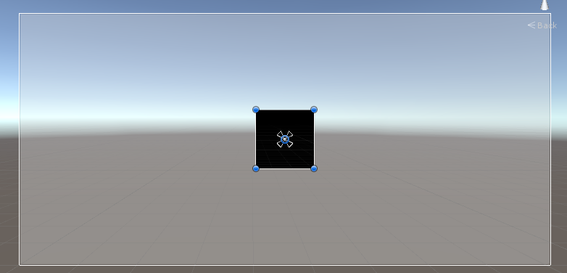

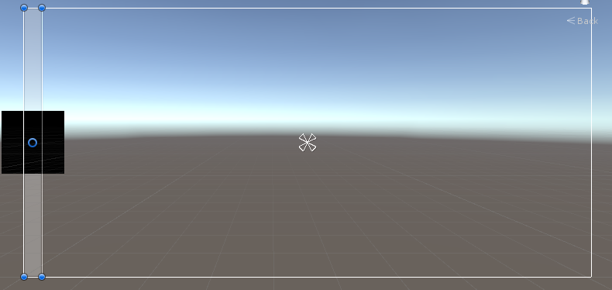

(缩放后，子对象黑色图片依然维持原有形状 //上下位置调整同理)

1. 在锚点拉伸成水平方向一条线时，调整父对象宽度同样影响子对象的宽度，但是在调整高度时，不受影响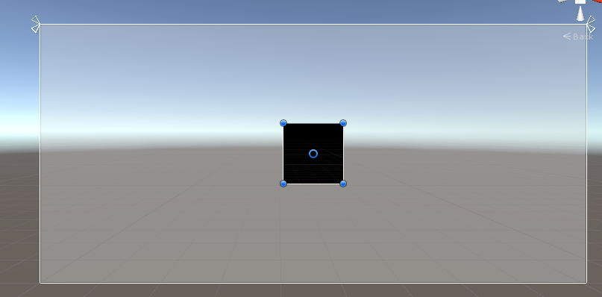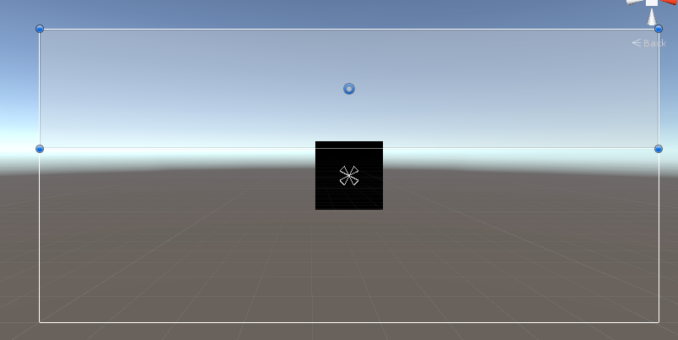

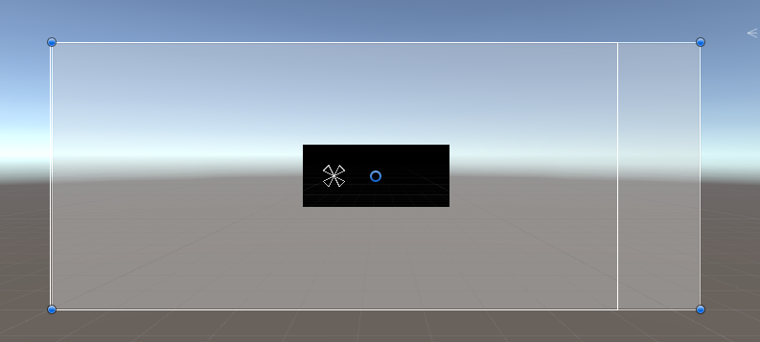

1. 在锚点变成矩形时，同时影响宽度和高度

